


NOS REALISATIONS

CONCEPTION D’APPLICATION

Imaginez le logiciel parfait pour votre entreprise

Parlez-nous de votre Projet : Nous réalisons et développons des applications informatiques sur mesure. Imaginez le logiciel parfait qui fait exactement et simplement ce dont vous avez besoin pour atteindre vos objectifs

DÉVELOPPEMENT SOUS ENVIRONNEMENT WINDOWS
Monopostes ou réseaux, des développements uniques.
DÉVELOPPEMENT EN MODE WEB (SaaS)
Accédez à vos données et à vos applications à partir de n’importe quel support et de n’importe où...
DÉVELOPPEMENT D’APPLICATIONS POUR TABLETTES ET SMARTPHONES android et/ou IOS
Développement d’applications physiquement embarquées permettant de gérer le nomadisme.

LA REALISATION PAS A PAS :
La rédaction d’un cahier de charges fonctionnel précis constitue une étape primordiale pour la réussite de votre projet. Appatam veille à tenir une démarche rigoureuse pour vous apporter une solution conforme à vos attentes.

NOS SOLUTIONS DE SERVICE
EN RESUME :

- Conception de Base de données

- Interconnexion de Base de données
Pour éviter des saisies multiples
- Développement d’Application Spécifique de Gestion, mobile et web

LES AVANTAGES D’UN DEVELOPPEMENT SPECIFIQUE

Graphe montant
Productivité Accrue
Tablette avec un doigt
Accessibilité
Un œil

Personnalisation
Horloge
Gain de Temps

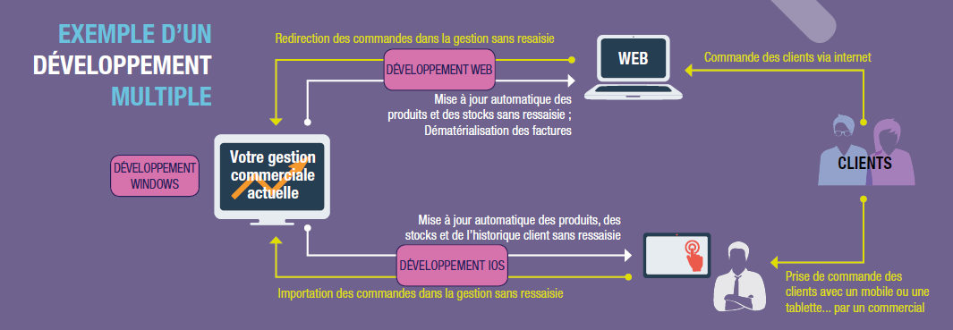
LANGAGES ET TECHNOLOGIE UTILISES

FRAMEWORK SPRINT BOOT (JAVA)
FRAMEWORK SYMFONY (PHP)

ORACLE FORMS (PL/SQL)
LARAVEL
WORDPRESS
JAVASCRIPT
AGULAR
FLUTTER
VUE.JS
REACT JS
REACT NATIVE
FLUTTER
WINDEV / WEBDEV / WINDEV MOBILE

PROJET REALISES
- APPLICATION DENOMMEE « SMS » :
Application Gestion destinée à :
- Automatiser la collecte et la distribution des plis dans toutes les communes d’Abidjan
- Générer des factures à la fin de l’année pour ses différents abonnés.

- APPLICATION DENOMMEE « CEMEDO »
Il s’agit d’une application de gestion des consultations à domicile dans le domaine de la santé. Elle permettra à un abonnement de :
- Prendre un rendez-vous avec un médecin et aussi de
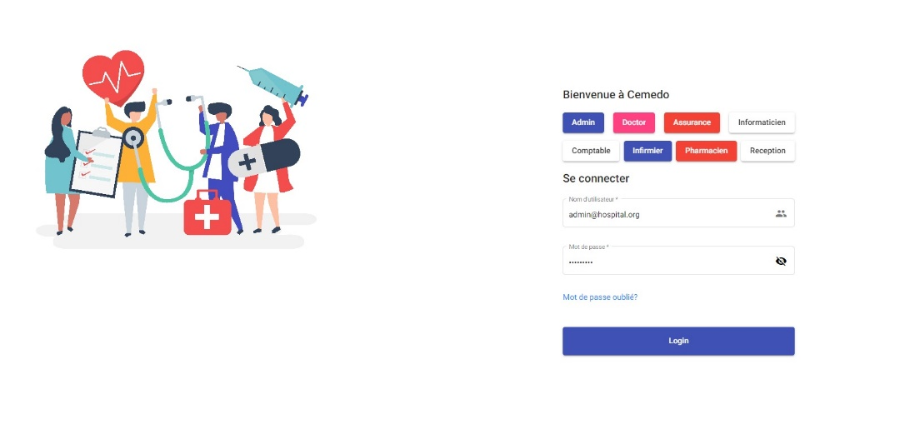
- Se faire consulter à la maison si possible à travers son service d’appel vidéo ou même audio.

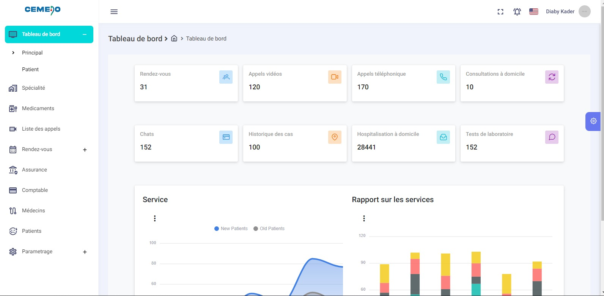

- APPLICATION DE GESTIONS DES ARCHIVRES
Une application de gestion des archives du conseil de discipline dans le SIGFAE (Système Intégré de Gestion des Fonctionnaires et Agents de l’Etat)

- APPLICATION WEB DE PERMISSIONS
C’est une application de gestion des différentes de demandes de permissions et autorisations. Ces demandes suivent un workflow (un processus) jusqu’à leur traitement final par les différents chefs hiérarchiques.
Elle permettra aux différents département métiers au travers de leur comptes dans l’application de :

- Faire de demandes de permissions
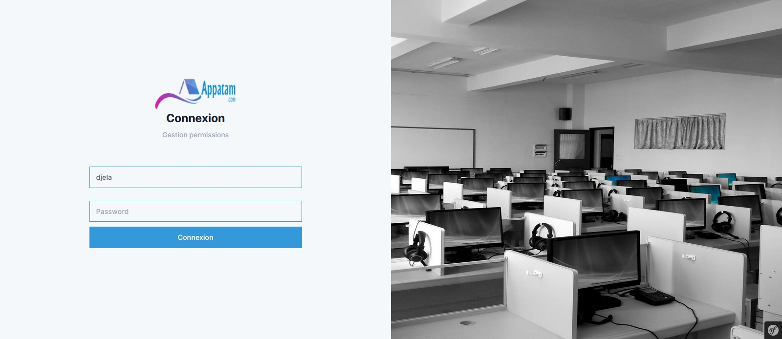

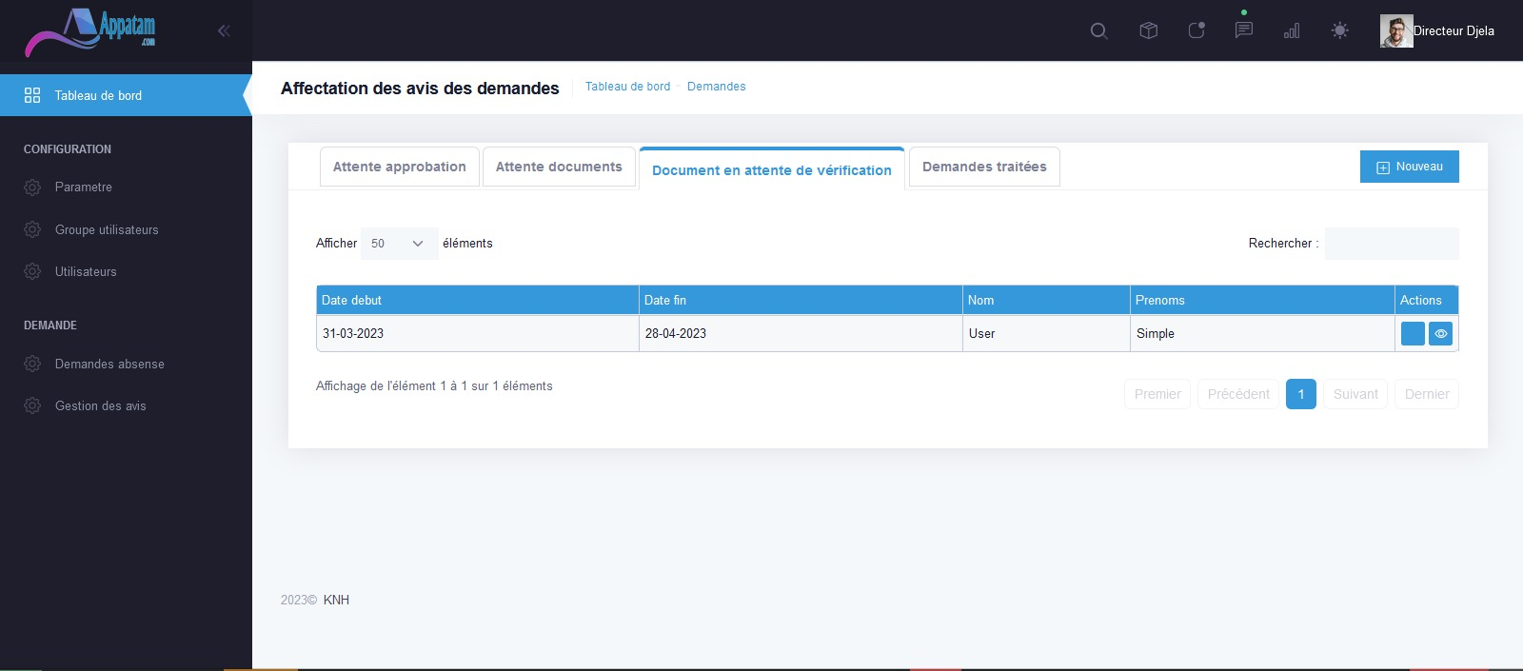

APPLICATION NOTARI
Une application de gestion pour une entreprise de notaires : Elle permet au notaire de suivre un dossier depuis sa création jusqu’à sa clôture à travers un workflow. Met en avant la dématérialisation des documents papier.
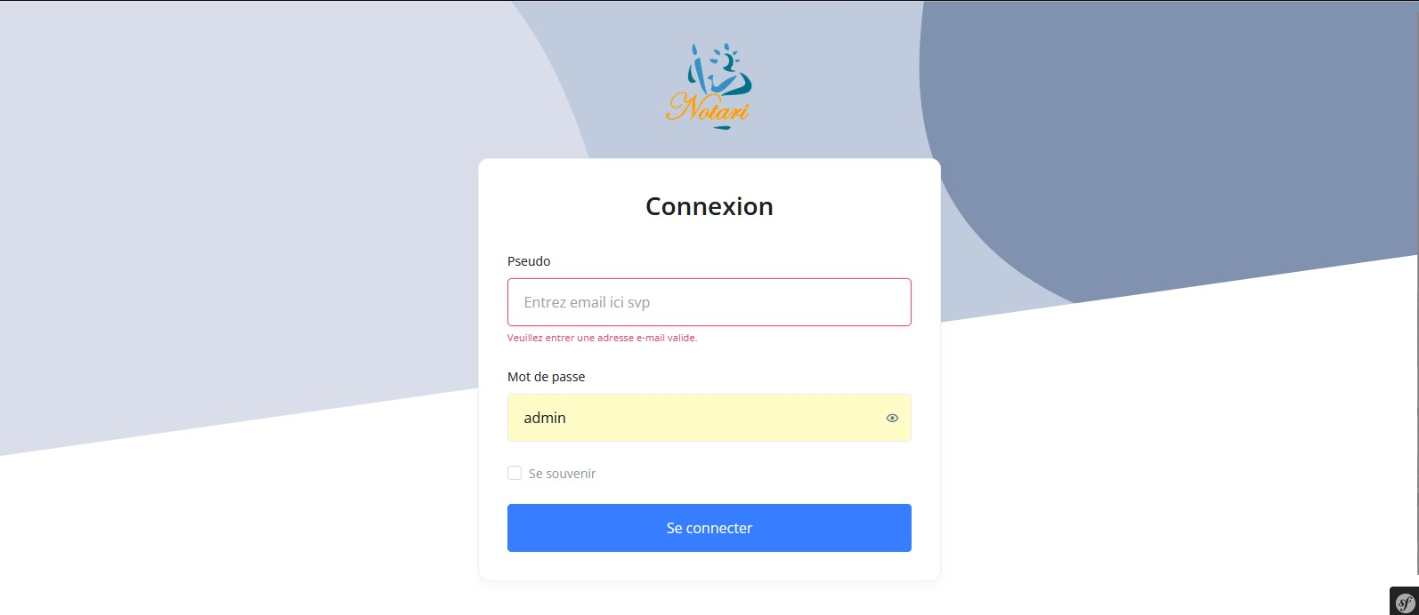

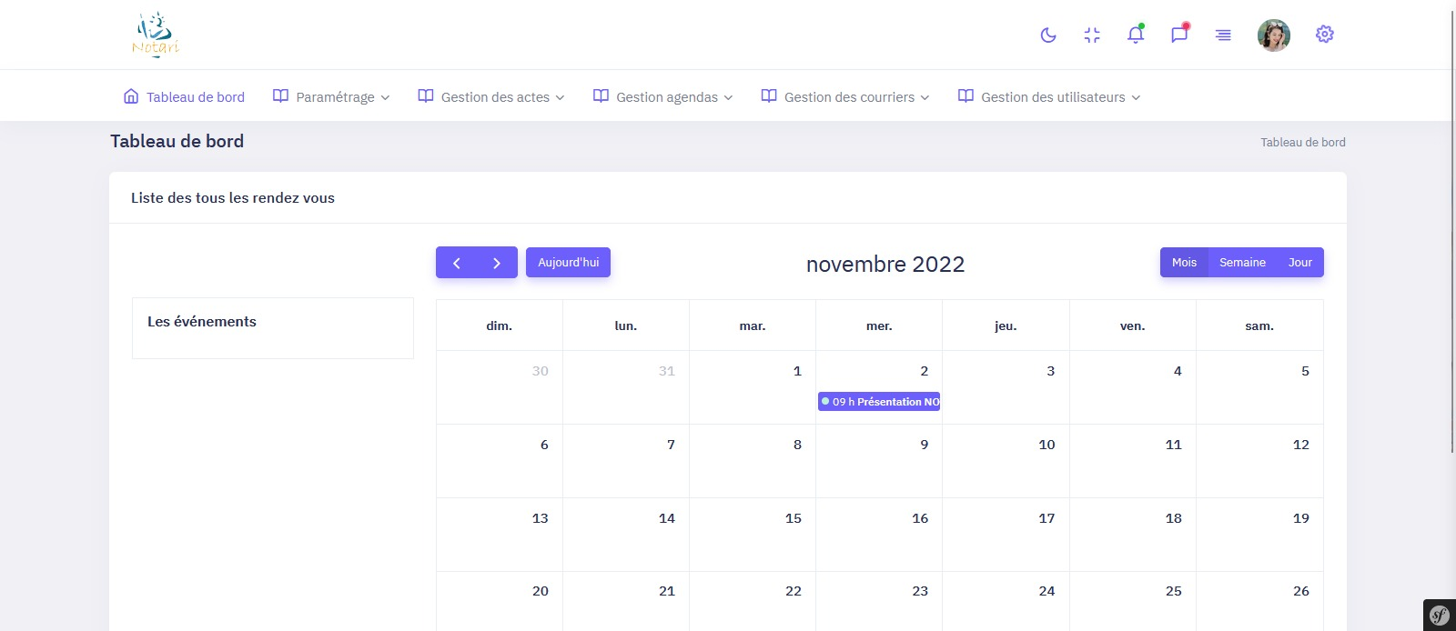

- APPLICATION WEB ET MOBILE « DIGITAL MAG »
Il s’agit d’un portail d’informations média 100% digital ivoirien dédié exclusivement au secteur de l’économie numérique en
Côte d’Ivoire et ailleurs dans le monde.
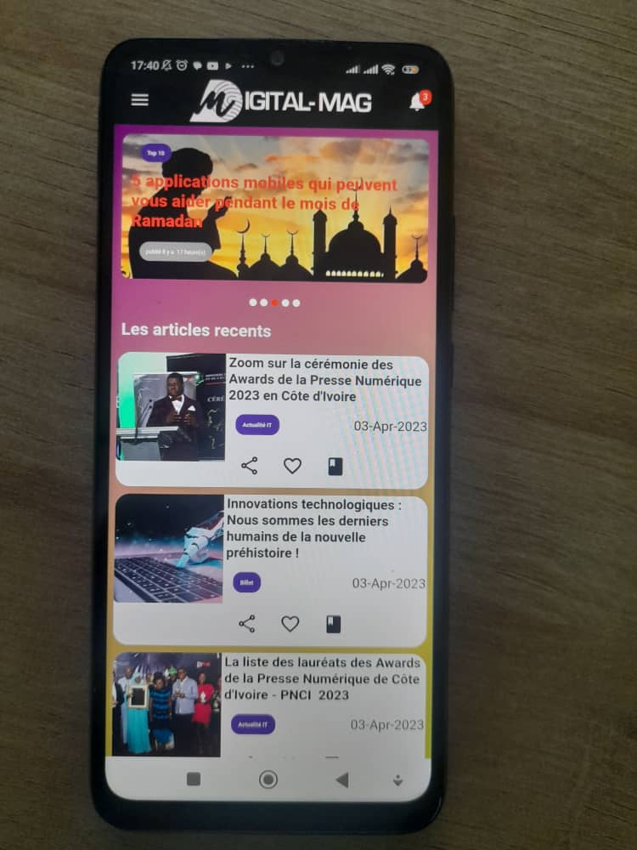
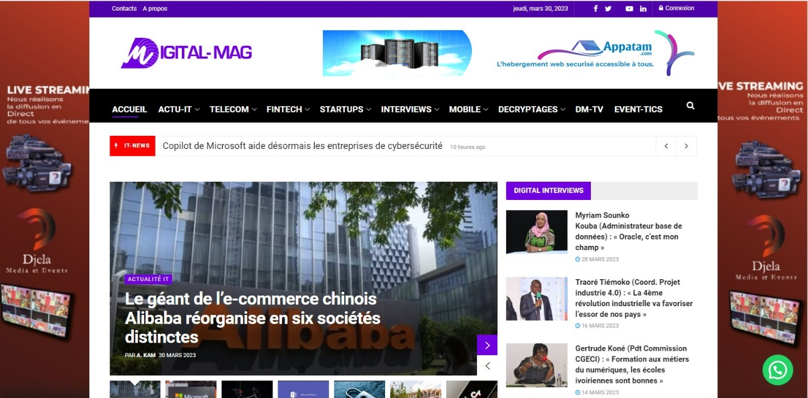

- APPLICATION DE GESTION
Une application de gestion de la scolarité au sein d’un établissement scolaire. Elle permet de :
- Enregistrer les inscriptions de chaque élève dans le système ;
- Générer un reçu à chaque versement
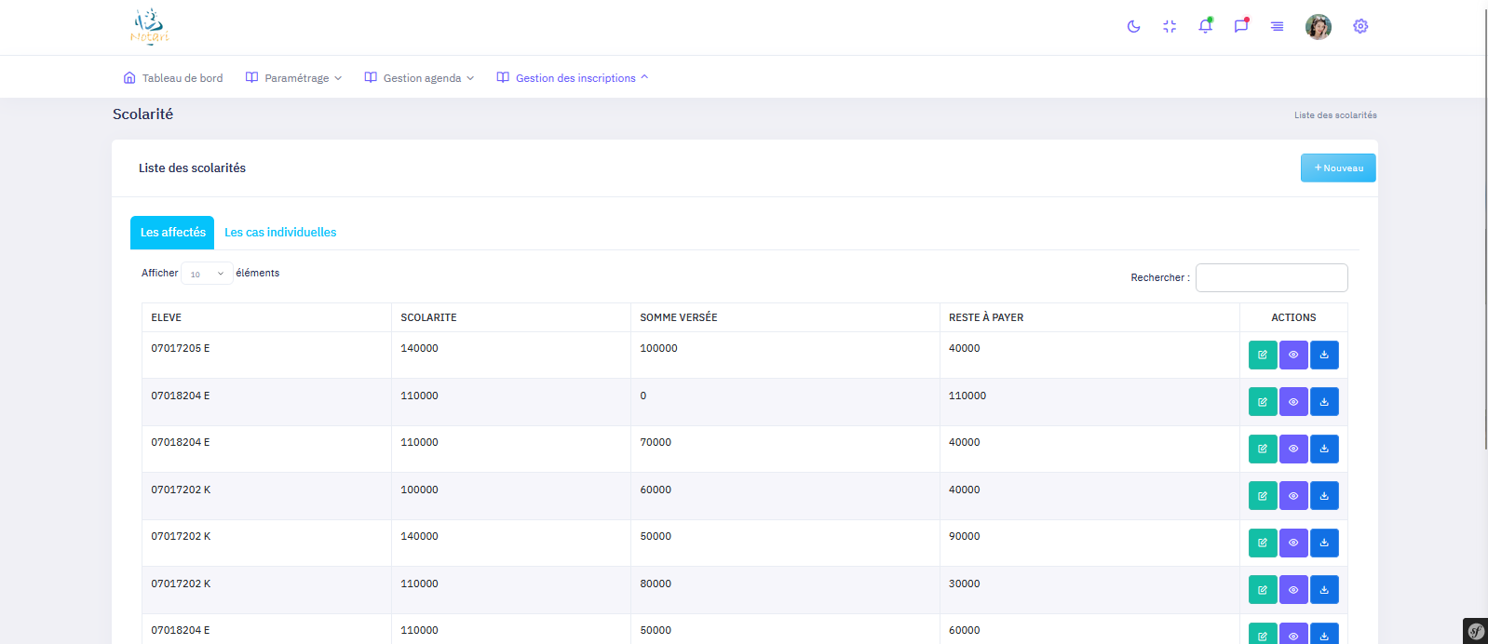
- Suivre l’évolution et la comptabilité de l’école
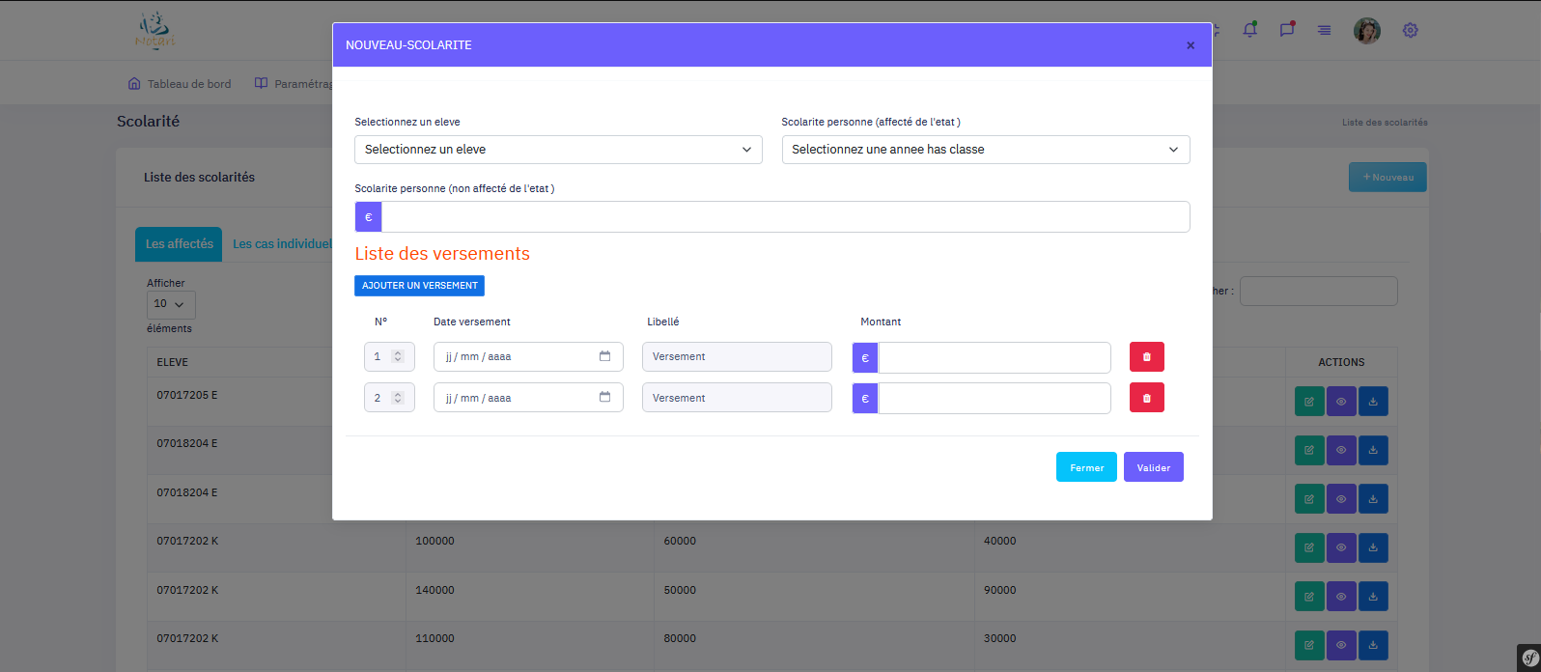

- APPLICATION DE GESTION DES AUDIENCES ET DE DONS COMMUNAUTAIRES
Cette application permet de :
▪ Mieux gérer son agenda
▪ Contrôler les actions de son staff sur le terrain
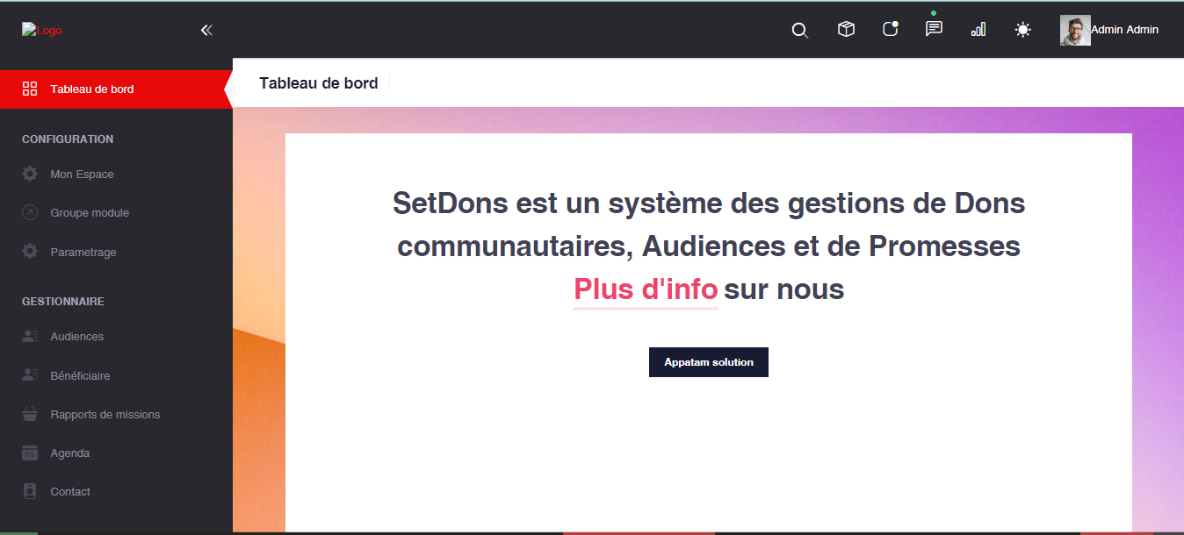
▪ Faciliter la budgétisation des dons
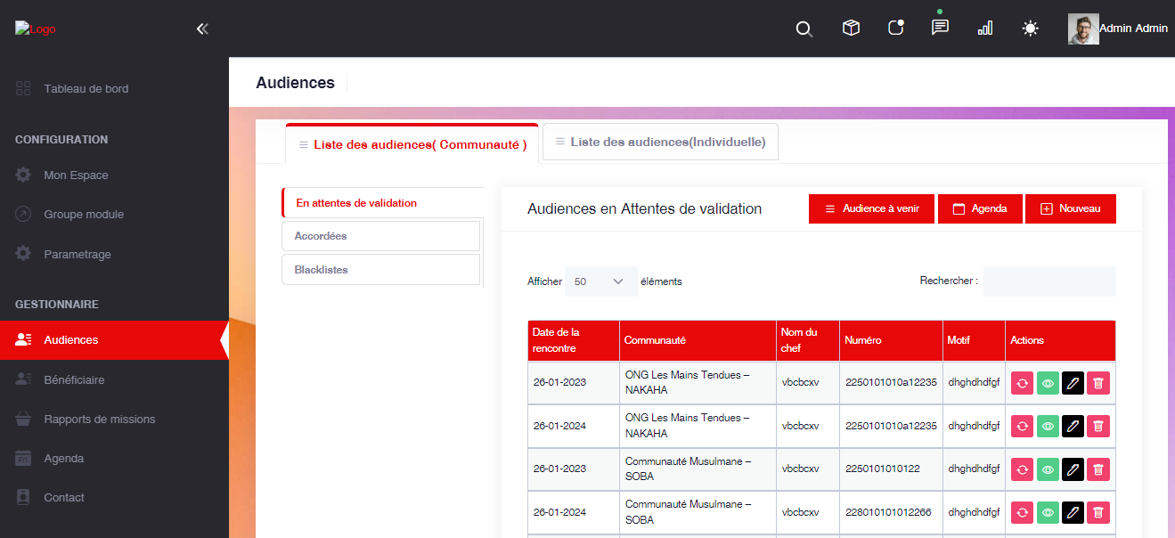

- GISANTE : Logiciel de gestion de clinque et Centre de Santé


Gisante est une solution de gestion complète, spécialement conçue pour répondre aux besoins spécifiques des cliniques et des établissements de santé. Cette plateforme intégrée optimise la gestion de tous vos processus, de l’admission des patients à la facturation, en passant par la gestion des stocks de médicaments.
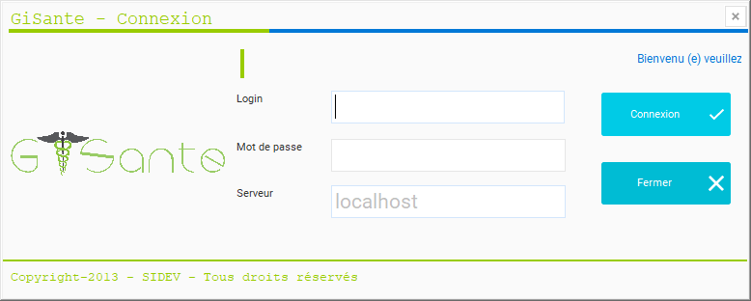

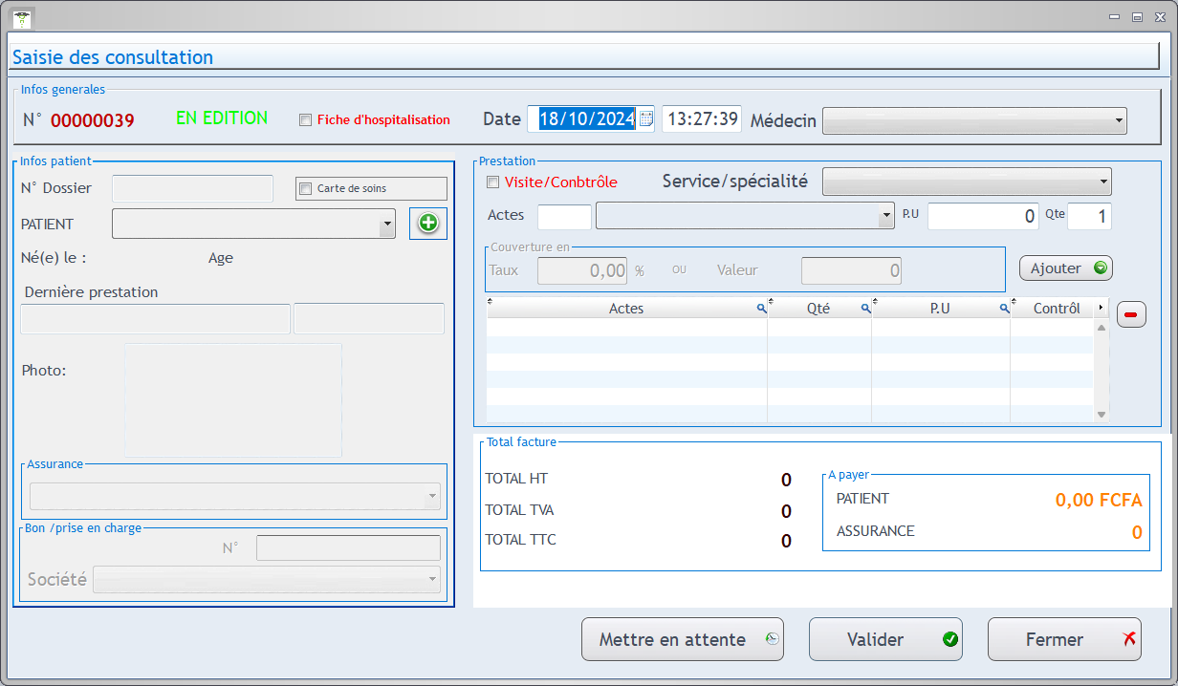

ILS NOUS FONT CONFIANCE






DDSC
Dispensaire Diocésaine des Sœurs Catherine






MERCI

